ANEXO AL PERIÓDICO OFICIAL

Gobierno del Estado Libre y Soberano de Chihuahua

Registrado como Artículo
de segunda Clase de fecha 2 de Noviembre de 1927

Todas las leyes y demás disposiciones supremas son obligatorias por el sólo hecho de publicarse en este Periódico.
Responsable: La Secretaría General de Gobierno. Se publica los Miércoles y Sábados.

Chihuahua, Chih., sábado 31 de diciembre de 2022. No. 105

Folleto Anexo

DECRETO Nº LXVII/APPEE/0477/2022 I P.O.

PRESUPUESTO DE EGRESOS DEL ESTADO DE CHIHUAHUA PARA EL EJERCICIO FISCAL 2023

TOMO I

CAPÍTULO 11

DE LAS ADQUISICIONES Y OBRAS PÚBLICAS

ARTÍCULO 25.- Para los efectos del artículo 74 de la Ley de Adquisiciones, Arrendamientos y Contratación de Servicios del Estado de Chihuahua, por lo que se refiere a las adquisiciones, arrendamiento de bienes muebles y contratación de servicios, durante el presente ejercicio fiscal, los Entes Públicos podrán fincar pedidos o celebrar contratos sin ajustarse al procedimiento de licitación pública, siempre y cuando el importe de cada operación se ubique en alguno de los siguientes supuestos:

l. En adjudicaciones directas el monto no podrá exceder la cantidad de 36 veces el valor anual de la Unidad de Medida y Actualización vigente por cuenta presupuesta!, sin incluir el Impuesto al Valor

Agregado. Tratándose de adjudicaciones directas relacionadas con la contratación de medicamentos e insumas para la salud requeridos por el sector público de salud, el monto no podrá exceder de 54 veces el valor anual de la Unidad de Medida y Actualización.

JI. En invitaciones a cuando menos tres proveedores, el monto no podrá exceder la cantidad de 54 veces el valor anual de la Unidad de Medida y Actualización vigente por cuenta presupuesta! sin incluir el Impuesto al Valor Agregado.

Si el monto del pedido o contrato excede del referido en el párrafo que antecede, se estará a lo dispuesto por la Ley de Adquisiciones, Arrendamientos y Contratación de Servicios del Estado de Chihuahua, por cuanto se refiere al procedimiento de licitación pública.

De conformidad con lo dispuesto por el artículo 29, fracción IV, de la Ley de Adquisiciones, Arrendamientos y Contratación de Servicios del Estado de Chihuahua, el Comité de Adquisiciones, Arrendamientos y Servicios, determinará los casos de procedencia para los efectos de las fracciones correspondientes del artículo 73 de dicha Ley.

ARTÍCULO 26.- Para efectos del artículo 59 de la Ley de Obras Públicas y Servicios Relacionados con las Mismas del Estado de Chihuahua, durante el presente ejercicio fiscal, los Entes Públicos bajo su responsabilidad, podrán contratar obras públicas o servicios relacionados con las mismas, sin sujetarse al procedimiento de licitación pública, a través de invitación a cuando menos tres contratistas o de adjudicación directa, cuando el importe de las operaciones no exceda los montos establecidos en este artículo.

Por lo que corresponde al Gobierno del Estado, sus organismos públicos descentralizados, las empresas de participación estatal mayoritaria y a los fideicomisos en los que el Gobierno del Estado tenga el carácter de fideicomitente:

l. Se podrá adjudicar directamente cuando el monto del contrato no exceda de 80 veces la Unidad de Medida y Actualización vigente elevada al año.

11. Se podrá adjudicar bajo el procedimiento de invitación a cuando menos tres contratistas, cuando el monto del contrato se ubique entre más de 80 y hasta 11O veces la Unidad de Medida y Actualización vigente elevada al año.

111. Los montos previstos en las dos fracciones anteriores serán aplicables para los demás Entes Públicos, con excepción de los Municipios.

IV. Tratándose de los
Municipios, sus organismos públicos

descentralizados,

las

empresas de participación municipal

mayoritaria y los fideicomisos en los que los Municipios tengan el carácter de Fideicomitentes serán aplicables los siguientes montos:

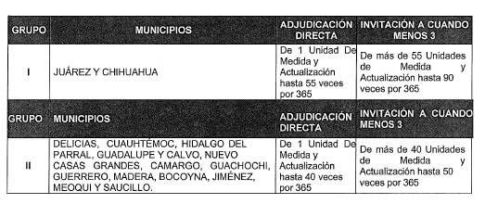

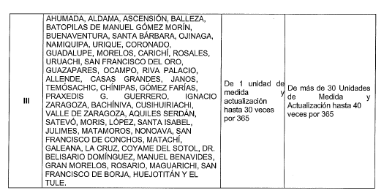

Los montos que resulten de las fórmulas anteriores se considerarán sin incluir el Impuesto al Valor Agregado.

Las obras públicas y servicios relacionados con las mismas no podrán fraccionarse para quedar comprendidas en los supuestos de excepción a que se refiere este artículo; entendiéndose por fraccionar cuando una obra pública o servicio relacionado con la misma que integre un todo, se desintegre en etapas para dividir su costo en montos más pequeños que se ubiquen en la hipótesis de este artículo.

